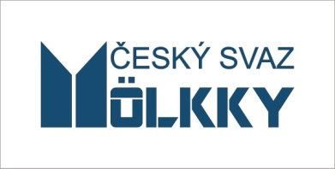
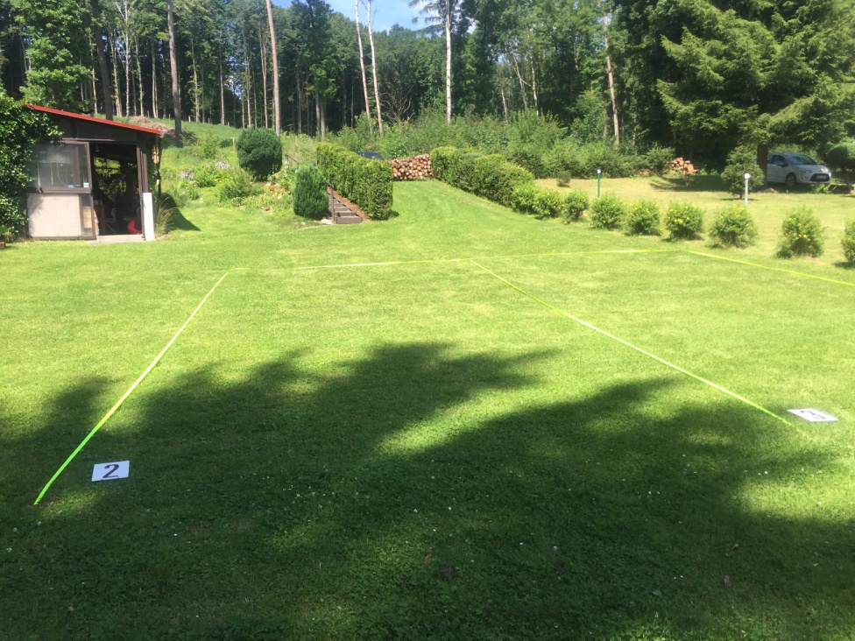
5. BAŠTA FIDLY
turnaj dvojic v mölkky na trávě
sobota 15. 7. 2023 10:00
Zruč nad Sázavou, V Maloninách
Informace: leos.fiala@volny.cz, 777 922 395, www.euromolkky.cz
Přihlášky e-mailem nebo SMS do 8. 7. 2023
startovné 200 Kč za hráče, v ceně pivo a klobása
hrací systém bude upraven podle počtu startujících rozlosování a časový pořad budou zveřejněny předem turnaj je součástí Czech Mölkky Rankingu, max. 16 dvojic

